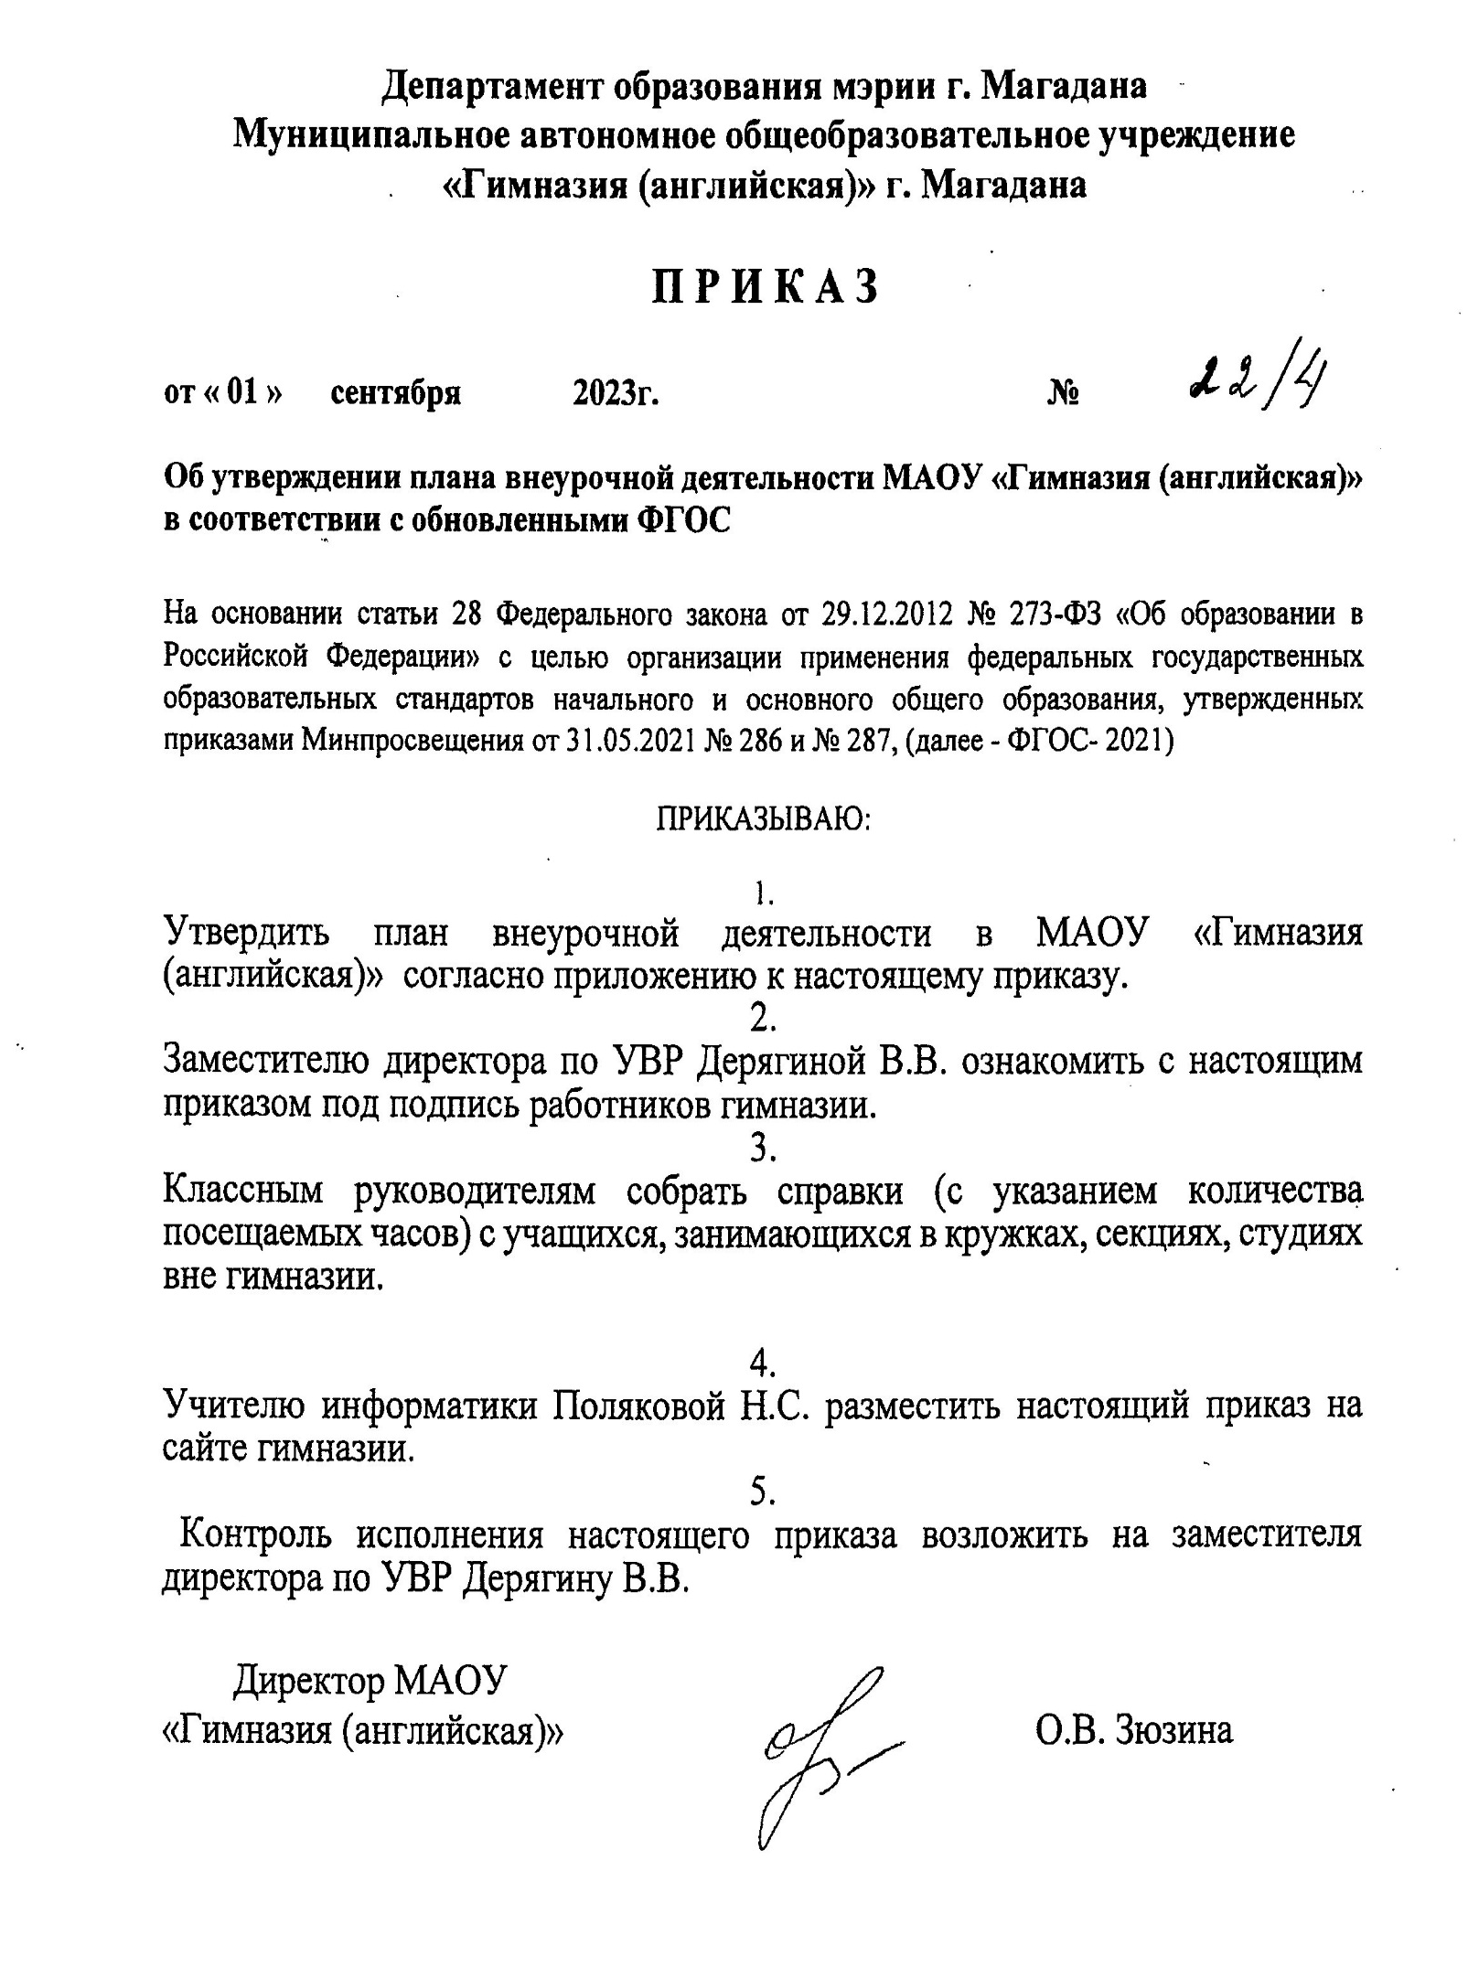

Приложение к приказу № 22/4
План внеурочной деятельности
внеурочная деятельность |  | классы
 |  | 1а | 1б | 1в | 2а | 2б | 2в | 3а | 3б | 3в | 4а | 4б | 4в | 5а | 5б | 5в | 6а | 6б | 6в | 7а | 7б | 7в | 8а | 8б | 8в | 9а | 9б | 9в | 10а | 10б | 11а | 11б
Уроки о важном - ВСЕ классные руководители |  | 1 | 1 | 1 | 1 | 1 | 1 | 1 | 1 | 1 | 1 | 1 | 1 | 1 | 1 | 1 | 1 | 1 | 1 | 1 | 1 | 1 | 1 | 1 | 1 | 1 | 1 | 1 | 1 | 1 | 1 | 1
Профориентационные занятия "Моя Россия - новые горизонты" - классные руководители |  |  |  |  |  |  |  |  |  |  |  |  |  |  |  |  | 1 | 1 | 1 | 1 | 1 | 1 | 1 | 1 | 1 | 1 | 1 | 1 | 1 | 1 | 1 | 1
начальная школа | спортивно-оздоровительное направление - ОФП - учителя физкультуры по нагрузке | 1 | 1 | 1 | 1 | 1 | 1 | 1 | 1 | 1
 | духовно-нравственное направление - ОПК - Казакова Л.А. | 1 | 1 | 1 | 1 | 1 | 1 | 1 | 1 | 1
 | общеинтеллектуальное направление - Заниматика- классные руководители | 1 | 1 | 1 | 1 | 1 | 1 | 1 | 1 | 1 | 1 | 1 | 1
 | общеинтеллектуальное направление - Занимательный русский- классные руководители |  |  |  |  |  |  |  |  |  | 1 | 1 | 1
 | общеинтеллектуальное направление - Функциональная грамотность -класные руководители |  |  |  |  |  |  |  |  |  | 1 | 1 | 1
общекультурное направление | "Английский клуб"  в 5-х Леонова А.О, в 6-х Растегаева Н.Ю., в 8-х классах Бойко О.Н., в 9 -х Голубева Н.Н. |  |  |  |  |  |  |  |  |  |  |  |  | 0,3 | 0,3 | 0,3 | 1 |  |  |  |  |  | 0,3 | 0,3 | 0,3 | 1
Общеинтел  лектуальное направление | Математическая грамотность - Добрынина А.И. 5а,б , Архипова Д.Е. 5в |  |  |  |  |  |  |  |  |  |  |  |  | 0,7 | 0,7 | 0,7
 | Математическая грамотность - Черепанова Н.Г. |  |  |  |  |  |  |  |  |  |  |  |  |  |  |  |  |  | 1
 | Математическая грамотность - Добрынина А.И. |  |  |  |  |  |  |  |  |  |  |  |  |  |  |  |  |  |  | 1
 | Читательская грамотность - Судакова Г.И. |  |  |  |  |  |  |  |  |  |  |  |  |  |  |  |  |  |  |  | 1 | 1
 | Читательская грамотность - Лепешкина Л.Е., Курстак А.В., Шкребта К.Н. по нагрузке |  |  |  |  |  |  |  |  |  |  |  |  |  |  |  |  |  |  |  |  |  | 0,7 | 0,7 | 0,7
 | Читательская грамотность - Строилова О.М. 1 час на параллель |  |  |  |  |  |  |  |  |  |  |  |  |  |  |  |  |  |  |  |  |  |  |  |  |  |  | 1
социальное направление | Психология развития личности - Смирнова И.А. |  |  |  |  |  |  |  |  |  |  |  |  |  |  |  |  | 1
 | Проектная деятельность Смрнова И.А. |  |  |  |  |  |  |  |  |  |  |  |  |  |  |  |  |  |  |  |  |  |  |  |  |  | 1
Часов по классам или параллелям |  | 4 | 4 | 4 | 4 | 4 | 4 | 4 | 4 | 4 | 4 | 4 | 4 | 2 | 2 | 2 | 3 | 3 | 3 | 3 | 3 | 3 | 3 | 3 | 3 | 3 | 3 | 3 | 2 | 2 | 2 | 2

